UNTUK SIARAN SEGERA

Untuk maklumat lanjut, wawancara, dan pertanyaan media, sila hubungi
Sarah James | sarah@madhat.asia | 012 246 1506
Elizabeth Harding| elizabeth@madhat.asia | 012 220 5703

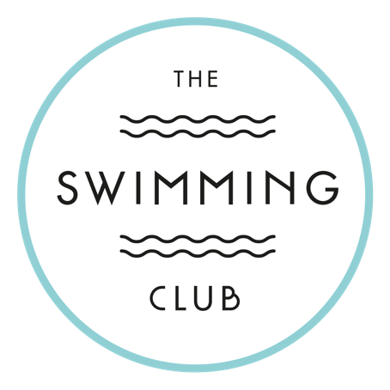

THE SWIMMING CLUB DIBUKA DI KUALA LUMPUR

Bar kolam renang eklektik di Hotel The KL Journal dibuka secara rasmi September 2018

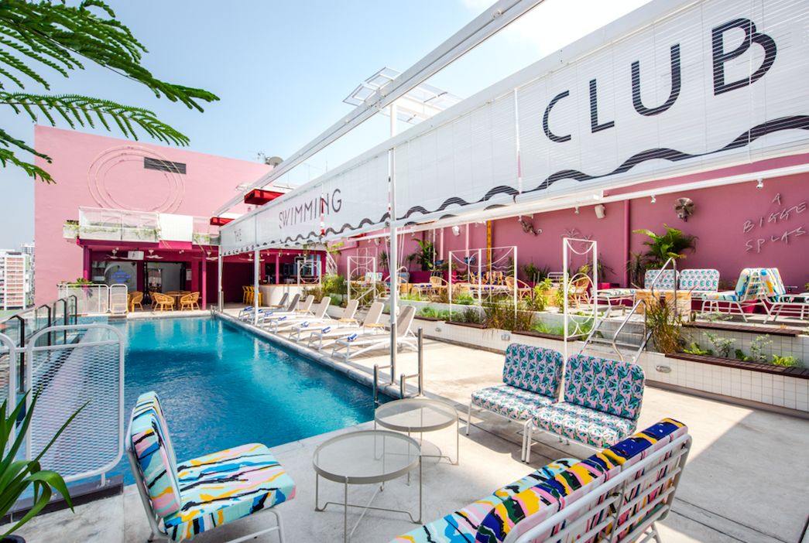

Kuala Lumpur, 1st September 2018 – Kuala Lumpur, siap sedia untuk ketibaan bar kolam renang yang mengujakan dengan pembukaan The Swimming Club di Hotel The Kuala Lumpur Journal. Terletak di bumbung aras 11, The Swimming Club merupakan tempat ideal untuk menikmati pemandangan matahari terbenam. Tetamu juga boleh bersantai bersama minuman koktail dengan sentuhan rasa tempatan.

Selari dengan rekaan hotel yang bebas, bar yang dilengkapi kolam renang ini telah diubahsuai dengan rekaan tropikal pertengahan abad dengan sentuhan retro Malaysia. Antara inspirasinya adalah Palm Springs, gaya seni bina di Penang dan Wes Anderson. Estetika yang terhasil mempunyai warna dan elemen yang menarik beserta motif menjadikan bar kolam renang ini lain dari yang lain.

“Bar kolam renang yang baharu ini berfungsi sebagai platform untuk mengukuhkan lagi portfolio keseluruhan dan mengembangkan peluang kami untuk menjalinkan usahasama dengan kolaborator dan pereka tempatan. Sebagai hotel butik tempatan kami menitikberatkan pendekatan seni rekaan dan kami berharap tetamu boleh melihat personaliti kami melalui bar kolam renang yang telah diubahsuai ini.” kata Ramesh Singh, Pengurus Besar Hotel The Kuala Lumpur Journal .

Beliau menambah, “Kami memastikan jenama The Kuala Lumpur Journal relevan dan segar dengan memberi fokus kepada pengalaman menyeluruh tetamu yang datang ke hotel kami. Dengan berkembang dan menaiktaraf perkhidmatan jenama ini, kami percaya kami boleh mencipta pengalaman terbaik yang mampu memberi definisi baru dalam pengalaman penginapan hotel kepada tetamu kami.”,

Sementara tetamu bersantai di kolam renang infinity berair garam dengan pemandangan yang menakjubkan di The Swimming Club, mereka turut menyediakan menu bar yang bakal memberikan tetamu pengalaman yang menyegarkan. The Swimming Club menawarkan Koktail istimewa dengan rasa tempatan seperti Mojito Assam Boi, Margarita Limau Purut, Rooftop Cucumber Lemonade dan minuman yang hebat dari pelbagai jenama bir, wain, spirit and minuman tanpa alkohol serta jus yang sihat. Tetamu juga boleh menikmati hidangan enak dan mudah di tepi kolam renang seperti Burger Journal, Roti Katsu dan Salad Ceaser Klasik - yang boleh dinikmati bersama teman-teman.

The Swimming Club dibuka setiap hari dari 12 tengah hari hingga tengah malam. Dari happy hour, sesi minum romantik dengan permandangan matahari terbenam hingga lah ke parti malam Sabtu di bandar, The Swimming Club merupakan destinasi terbaik untuk malam istimewa dengan teman dan rakan - #TogetherWeSwim!

Bersempena dengan pembukaan bar ini; tetamu boleh menikmati promosi koktail beli satu percuma satu dari jam 4 petang hingga 7 petang setiap hari. Untuk mendapat maklumat terkini tentang aktiviti, promosi sepanjang tahun dan tema mingguan kami layari Facebook dan Instagram The Swimming Club! #TheSwimmingClub #TogetherWeSwim.

Facebook: https://www.facebook.com/swimmingclubkl/
Instagram: https://www.instagram.com/swimmingclubkl/
Twitter: https://twitter.com/swimmingclubkl

###

FACT SHEET

Tentang The Swimming Club

The Swimming Club mengambil inspirasi rekaannya daripada rekaan tropikal pertengahan abad dengan sentuhan retro Malaysia. Antara inspirasinya adalah Palm Springs, gaya seni bina di Penang dan Wes Anderson. Estetika yang terhasil mempunyai warna dan elemen yang menarik beserta motif menjadikan bar kolam renang ini lain dari bar atas bumbung yang lain di Kuala Lumpur. Ambil peluang untuk mencipta pengalaman yang tidak boleh dilupakan di The Swimming Club! Dengan pendekatan unik dalam penyediaan perkhidmatan dan menu, estetik retro moden dan warna menarik - tidak dilupakan peluang mengambil gambar dan video di suasana yang menarik - anda tidak akan bosan sepanjang malam!

Layari Facebook dan laman Instagram The Swimming Club untuk mendapatkan maklumat terkini tentang promosi dan majlis istimewa sepanjang tahun. #TheSwimmingClub #TSC #TogetherWeSwim.

Facebook: https://www.facebook.com/swimmingclubkl/
Instagram: https://www.instagram.com/swimmingclubkl/
Twitter: https://twitter.com/swimmingclubkl

Tentang Hotel The KL Journal

The KL Journal terletak di lokasi strategik di Bukit Bintang, di tengah-tengah bandar Kuala Lumpur, berdekatan dengan gedung jenama mewah, restoran dan pejabat komersial. Kami juga terletak berdekatan dengan Menara ikonik Berkembar Petronas dan Jalan Alor; jalan yang popular di KL dengan makanan dan kudapan pada waktu malam. Untuk malam yang menyeronokkan, kami juga terletak beberapa minit dari Changkat yang mempunyai rangkaian bar, persembahan musik live dan restoran yang menarik. Tambahan itu, The KL Journal mempunyai akses pengangkutan jalan yang baik dengan monorail, stesen LRT dan rangkaian bas yang memudahkan tetamu untuk menerokai bandar Kuala Lumpur dengan mudah dan tanpa kerumitan.

Dengan rekaan gaya retro moden dan sentuhan tempatan yang unik, kami memastikan keperluan tetamu dipenuhi dengan melengkapi hotel kami dengan kemudahan WIFI percuma, pengalaman tidur malam yang nyenyak dan perkhidmatan yang terbaik. Kami turut memberi perhatian kepada keperluan pengembara moden, senarai semak kami termasuk - proses chek-in yang pantas, sambungan internet yang laju untuk semua peranti pintar dan, ruangan komunal yang fleksibel.

Laman Web: https://www.kljournalhotel.com/

